Čiapka ŠMOLKO je vyrobené na Slovensku HANDMADE .
Materiál z ktorého sa čiapka vyrába je z 90% bavlny a 10% elastanu ( 220 g/m2). Materiál sa nezráža.
Je dostatočne elastická ( rozpnutie – vôľa materiálu cca 4-8 cm ) a príjemný na dotyk.
Odporúčané pranie je na 30°C- 40°C. Neodporúča sa sušiť v sušičke na prádlo

Čiapka ŠMOLKO

Jednovrstvová VC : 0-6 ems. / 6-12 mes. 1-2 roky / 2-3 roky / 4-6rokov
Dvojvrstvová VC : 0-6 ems. / 6-12 mes. 1-2 roky / 2-3 roky / 4-6rokov

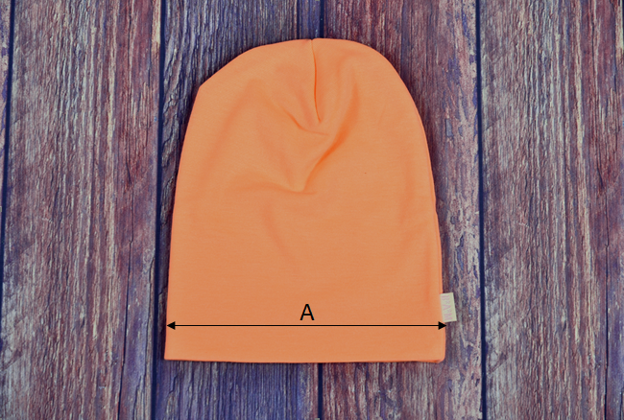

Veľkosť: Obvod hlavy : A
0 - 6 mes. 35 cm
6 - 12 mes. 37 cm
1 – 2 r. 40 cm
2 – 3 r. 42 cm
4 – 6 r. 44 cm
rozpnutie – vôľa materiálu cca 4-8 cm

